13．3怎样认识和测量电流

1．知道电流的方向和电流的单位。
2．认识电流表，会正确使用电流表测量电流。

重点
电流的单位及正确使用电流表。
难点
电流表的读数。

两节干电池、开关一个、小灯泡一个、导线若干、示教板(插件)、演示电表、教学用软件(初中电学实验室)。

一、创设情境，导入新课
生活中我们经常提到“电流”一词，那么什么是电流？怎样才能知道电路中电流的大小？这节课我们来研究这些问题。
二、新课教学
(一)什么是电流
1．与水流类比，介绍什么是电流。
2．电流是有方向的。
(1)实验演示：
将指针居中的演示电流表、小灯泡、电池、开关连成一个电路。闭合开关，小灯泡发光，让学生观察电流表指针偏转的方向；将电池的正负极调换，闭合开关，小灯泡发光，再让学生观察电流表指针偏转的方向。启发学生认识到电流是有方向的。
(2)电流方向规定：
物理学中规定，正电荷定向移动的方向为电流的方向。
(3)电路中的电流方向：
①结合串联电路的实物图，分析说明电流的方向和路径；
②让学生在电路图上独立画出并联电路中电流的方向，并具体说明电流的路径；
③板画一实际的电路，让学生找出电池的正负极，标电流的方向。
3．电流强弱：
演示课本P56活动1，启发学生发现问题，意识到电流是有强弱的。
4．电流的符号和单位。
阅读课本，熟悉电流的符号和单位。熟练掌握电流单位的换算关系。
典例解读 从显像管尾部的热灯丝发射出来的电子，高速撞击在电视机荧光屏上，使荧光屏发光，则在显像管内( )
A．电流方向从灯丝到荧光屏
B．电流方向从荧光屏到灯丝
C．显像管内是真空的，无法通过电流
D．电视机使用的是交流电，显像管中的电流方向不断变化
【解析】电流方向规定为正电荷定向移动的方向，电子为负电荷，与电流方向相反，所以电流方向从荧光屏到灯丝，故A不对，B正确；电流的有无与空气无关，所以C不对；电视机使用交流电与显像管尾部的热灯丝发射电子的方向无关，所以D不对。
【答案】B
(二)怎样测量电流
1．对照实验台上的实物，阅读“实验室常用电流表使用说明(节选)”，认识电流表，并完成课本上的填空。
2．电流表的接线柱、刻度盘和使用方法。
3．电流表的接法与读数：
(1)“会读”：
读数的方法：一看量程，二算分度值，三读数。
利用自制的表盘模型训练读数。
(2)“会接”：
①电流表必须串联在电路中；
②使电流从电流表的“＋”接线柱流入，从“－”接线柱流出；
③通过电流表的电流不能超过其量程；
④严禁将电流表与电源或用电器并联。
4．练习使用电流表，分别用电流表的不同量程测量电路中的电流，练习读数，并比较两次测量结果，认识合理选择量程的必要性。
注意：
(1)在不超过最大测量值的情况下，应尽量使用较小的量程测量，对于同一个电流表来说，量程越小测量结果越精确；
(2)在不能估计被测电流大小的情况下，可先用大量程试触，根据情况选用合适的量程。
典例解读 在用电流表测导体中电流实验时，电流表表盘如图所示，则的示数为______。
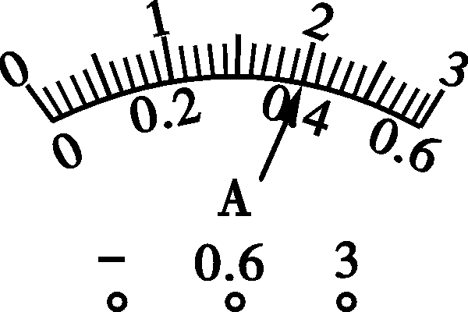
【解析】通过电流表表盘指针的位置读数时，先要通过接线柱确定量程，通过量程确定分度值，通过指针的位置和分度值读数。而本题中没有告诉电流表的接线柱，所以有两种可能，读数也有两种答案。且选0～3A量程的示数是选0～0.6A量程示数的5倍。
【答案】0.4 A或2 A
三、练习设计
请完成《探究在线·高效课堂》“随堂演练”部分。
四、课堂小结
1．电流的方向和电流的单位。
2．正确使用电流表测电流。
五、布置作业
请完成《探究在线·高效课堂》“课时作业”部分。


